新桥街道中心幼儿园小一班幼儿生活状况记录表

观察对象：小一班全体幼儿

观察者：花倩、万艳玲

观察目标：了解目标幼儿入园初期的适应能力

观察内容：观察目标幼儿来园情绪、午餐、午睡的情况

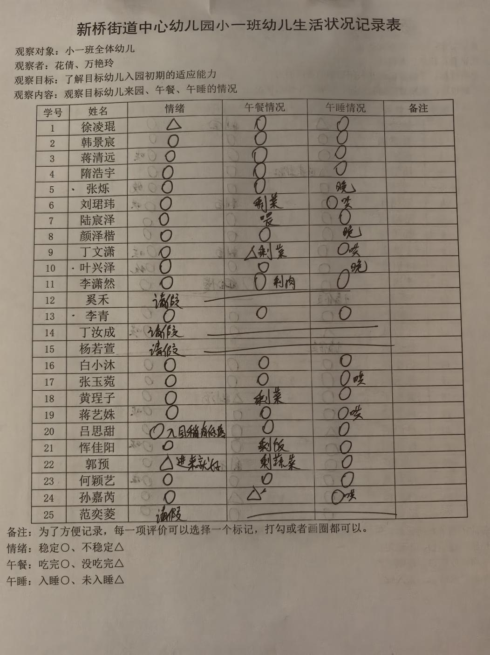

备注：为了方便记录，每一项评价可以选择一个标记，打勾或者画圈都可以。

情绪：稳定○、不稳定△

午餐：吃完○、没吃完△

午睡：入睡○、未入睡△

**情绪：**

入园情绪：今天大部分孩子在入园时的情绪是比较稳定的，可以独立入园，两位幼儿在门口出现哭闹情绪，进入大厅后，自行调整好情绪来到教室自主游戏。

园内情绪：小朋友们能安静愉快地进行区域游戏，徐凌琨偶尔会有情绪波动，但能在老师的引导下，调整好自己的情绪，继续参与活动。陆宸泽、刘珺玮在一日活动中偶尔会出现盯着一处发懵的情况，需要老师提醒，也会在其他小朋友的带领下参与到游戏中。

**区域游戏：**

|  |  |  |
| --- | --- | --- |
| C:/Users/86134/Desktop/IMG_20240927_082850.jpgIMG_20240927_082850 | C:/Users/86134/Desktop/IMG_20240927_082906.jpgIMG_20240927_082906 | C:/Users/86134/Desktop/IMG_20240927_082921.jpgIMG_20240927_082921 |
| C:/Users/86134/Desktop/IMG_20240927_083330.jpgIMG_20240927_083330 | C:/Users/86134/Desktop/IMG_20240927_083333.jpgIMG_20240927_083333 | C:/Users/86134/Desktop/IMG_20240927_083356.jpgIMG_20240927_083356 |

今天的游戏中徐凌琨、韩景宸、蒋清远、隋浩宇、张烁、刘珺玮、陆宸泽、颜泽楷、丁文潇、叶兴泽、李潇然、李青、白小沐、张玉菀、黄珵子、蒋艺姝、吕思甜、恽佳阳、郭预、何颖艺、孙嘉芮、能够安静并专注地游戏，白小沐要注意不要故意破坏教室里的玩具哦。

**集体活动：**

**音乐：转一圈、摸摸地**

|  |  |  |
| --- | --- | --- |
| C:/Users/86134/Desktop/IMG_20240927_092713.jpgIMG_20240927_092713 | C:/Users/86134/Desktop/IMG_20240927_092938.jpgIMG_20240927_092938 | C:/Users/86134/Desktop/IMG_20240927_093035.jpgIMG_20240927_093035 |

这是一节歌表演活动。该歌曲音乐旋律欢快活泼，多为三级小跳。四二拍节奏强弱有序，歌词通俗易懂有一定的指令性。音乐共有4个小乐句，前三个乐句跟音乐旋律表现转圈摸地的动作，最后一个乐句学做小猫叫。通过歌词一步一拍，每一小节完成一个指令。本次活动主要引导幼儿在歌唱的基础上边唱边合拍地用动作表现歌曲。

活动中徐凌琨、韩景宸、蒋清远、隋浩宇、颜泽楷、丁文潇、叶兴泽、李潇然、白小沐、张玉菀、黄珵子、蒋艺姝、吕思甜、孙嘉芮能认真听讲，仔细听歌曲里唱到了什么，并学一学唱到的小动物；徐凌琨、韩景宸、蒋清远、隋浩宇、张烁、刘珺玮、颜泽楷、丁文潇、叶兴泽、李潇然、李青、白小沐、张玉菀、黄珵子、蒋艺姝、吕思甜、恽佳阳、郭预、何颖艺、孙嘉芮能跟着音乐一起舞动；丁文潇要注意在活动中保护好自己的安全，不要趴在地上哦。

**户外活动：**

|  |  |  |
| --- | --- | --- |
| C:/Users/86134/Desktop/IMG_20240927_100901.jpgIMG_20240927_100901 | C:/Users/86134/Desktop/IMG_20240927_100914.jpgIMG_20240927_100914 | C:/Users/86134/Desktop/IMG_20240927_100929.jpgIMG_20240927_100929 |
| C:/Users/86134/Desktop/IMG_20240927_101818.jpgIMG_20240927_101818 | C:/Users/86134/Desktop/IMG_20240927_101844.jpgIMG_20240927_101844 | C:/Users/86134/Desktop/IMG_20240927_101856.jpgIMG_20240927_101856 |

今天我们玩的小树屋，每次活动开始前，我们会对孩子进行一些安全提醒、讲述游戏规则，幼儿再自主游戏。游戏过程中白小沐、叶兴泽不遵守规则、跑到其他区域；颜泽楷在游戏时会做危险的动作；韩景宸与人交往时会有手部推搡的动作。

**生活活动情况：**

1.午餐情况：

今天的午饭吃的是黑米饭、樱桃肉、干锅包菜、丝瓜蛋花汤。大部分的孩子能够自主进餐，且进餐速度也可以，个别幼儿用餐速度过慢，伴有掉食物、与同伴聊天的现象，部分孩子习惯横着抓握勺子，在家也要提醒孩子们用正确的姿势拿勺子哦。

餐后为了保持个人卫生，我们会提醒孩子洗手、漱口、擦嘴巴，恽佳阳、丁文潇、孙嘉芮要注意在洗手时不要玩水玩肥皂，容易把衣服弄湿哦。

2.午睡情况：

午睡时大部分幼儿能独立入睡，少部分孩子需要老师拍一拍哄睡，12:40左右大部分幼儿都已入睡。

**家园合作：**

1.动态上的照片，仅作为老师观察时的随拍，并不是所有孩子的照片都会呈现。

2.国庆假期即将来临，请关注：

 · 10月1日（星期二）至7日（星期一）放假，共7天

 · 返园时间 ：10月8日（星期二）正常返园

 · 调课时间 ：9月29日（星期日）、10月12日（星期六）正常上课

3.今天星期五不上延时班，请在15：30接孩子离园。